Конспект непосредственно-образовательной деятельности для детей 2-й младшей группы:
« Моя малая Родина».
Цель: воспитание у детей II младшей группы нравственно-патриотических чувств.
Задачи:
образовательные:
- Обогащать, уточнять и активизировать словарь по теме, вводить в пассивный словарь слова «малая Родина», «большая Родина», значение слова « Флаг».
развивающие:
- развивать диалогическую речь детей;
- закрепить умения выразительно читать стихотворения о Родине;
- развивать знания о достопримечательных местах города;
-работать над развитием памяти, воображения, внимания, эмоциональной сферы.
воспитательные:
- расширять и закреплять представления детей о нашей стране – России, о своем родном городе, который является частью нашей страны, воспитывать чувство патриотизма.
Материалы: карта России, флаг, фотография С. Есенина, фото с изображением достопримечательности г. Рязани, картинки животных, цветная бумага, клей.
Ход НОД:
Дети знакомятся с глобусом.
В. Что это такое? Почему круглый? Какого цвета больше? Почему?
Выслушав, ответы детей и обобщив сказанное, воспитатель показывает карту России.
В. Страна, в которой мы живем - называется Россия.
Давайте посмотрим на карту. Что мы видим на ней?
( Василиса Иванова читает стих)
Российский край, моя земля,
Родимые просторы!
У нас и реки, и поля,
Моря, леса и горы.
Посмотрите, какую огромную территорию занимает Россия. В России очень много рек, гор, лесов, городов. Когда на одном конце нашей страны люди ложиться спать, то на другом – начинается утро. На одной стороне может идти снег, а на другой - может припекать солнышко. Вот какая большая наша Россия. Россия – это наша с вами Родина.
( Дети выходят и читают стихотворение В. Степанова « Что мы Родиной зовем».)
Что мы Родиной зовем?
Дом, где мы с тобой живем,
И березки, вдоль которых
Рядом с мамой мы идем. (Аня Гурская)
Родина – это значит родная, как мама и папа. Родина это место, страна, в которой мы живём, где живут наши близкие. Родина у всех одна. Но, у каждого есть и своя малая Родина. Место, где он родился, где живут его друзья и близкие.. Большинство из вас родились здесь, значит это ваша малая Родина. Наш родной город Рязань.
Показ достопримечательностей г. Рязани, знакомство с поэтом С.Есениным.
( дети читают стихотворение В. Орлова )
Утром солнышко встает,
Нас на улицу зовёт.
Выхожу из дома я:
– Здравствуй, улица моя! (Соня Смирнова)
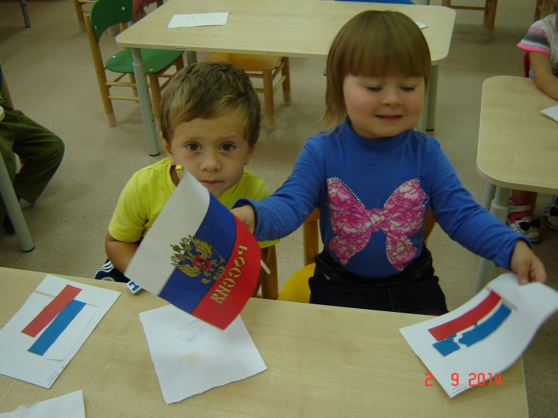
Я пою и в тишине
Подпевают птицы мне.
Травы шепчут мне в пути:
– Ты скорей, дружок, расти! ( Соня Воронина)
Отвечаю травам я,
Отвечаю ветру я,
Отвечаю солнцу я:
– Здравствуй, Родина моя! ( Соня Ананьина)
У каждой страны есть свои символы. Один из таких символов флаг. Сколько полосок на нем? Какого цвета? Что они обозначают?
Аппликация на тему : «Флаг России» дети выполняют под присмотром воспитателя.
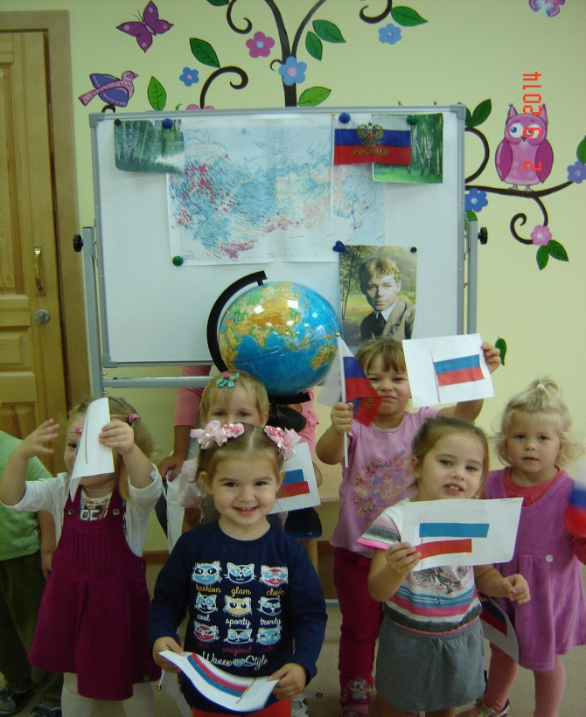
В конце занятия подводятся итоги. ( Маша Дорогова читает стихотворение А. Прокофьева.)
С каждым годом все краше
Дорогие края…
Лучше Родины нашей
Нет на свете, друзья!

Воспитатель : Табакова М. Н.

